p

**Wykonaj zadanie egzaminacyjne**  
**z 10 arkusza – zima 2019**

Wykonaj aplikację internetową prezentującą możliwości HTML, CSS i JavaScript. Wykorzystaj pakiet XAMPP jako środowisko bazowo-aplikacyjne, edytor zaznaczający składnię oraz program do obróbki grafiki rastrowej i wektorowej.

Na naszym grupowym czacie (MS Teams) znajdziesz archiwum ZIP o nazwie **materialy10.zip** zabezpieczone hasłem: **OdzYwi4niE**

Archiwum należy rozpakować

Na pulpicie utwórz folder. Folder nazwij jako **23_11_2021_10_z_2019**.   
Po skończonej pracy wyniki zapisz w tym folderze i prześlij na dysk OneDrive.  
  
**UWAGA!**  
**W miejscach, gdzie w arkuszu każą podać nr PESEL, na pracowniach wpisz swój nr w dzienniku.**

**Dane potrzebne do wykonania zadania:**

Operacje na bazie danych 1

Witryna internetowa 2

Cechy witryny 2

Styl css witryny internetowej 3

Skrypt połączenia z bazą 3

Operacje na bazie danych

Baza danych jest zgodna ze strukturą przedstawioną na obrazie 1. Tabela *Zwierzęta* ma dwa klucze obce łączące ją z tabelami *Odzywianie* i *Gromady*. Pole *czy_zagrozony* tabeli *Zwierzeta* przybiera wartość 0, gdy gatunek nie jest zagrożony oraz 1, gdy jest zagrożony.

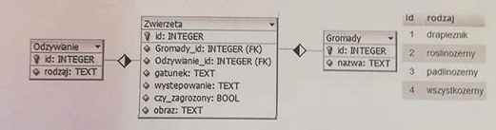

**Obraz 1. Baza danych oraz wartość w tabeli Odzywianie**

Uruchom usługi MySQL i Apache za pomocą XAMPP Control Panel. Za pomocą narzędzia phpMyAdmin wykonaj podane operacje na bazie danych:

* Utwórz nową bazę danych o nazwie *baza*
* Do bazy zaimportuj tabele z pliku *baza2.sql* z rozpakowanego archiwum
* Wykonaj zrzut ekranu po imporcie. Zrzut zapisz w folderze z numerem PESEl, w formacie PNG i nazwij *import*,. Nie kadruj zrzutu. Powinien obejmować cały ekran monitora, z widocznym paskiem zadań. Na zrzucie powinny być widoczne elementy wskazujące na poprawnie wykonany import tabel
* Zapisz i wykonaj zapytania SQL działające na bazie danych. Zapytania zapisz w pliku *kwerendy.txt*, w folderze z numerem PESE. Wykonaj zrzut ekranu przedstawiające wyniki działania kwerend. Zrzuty zapisz w formacie JPG i nadaj im nazwy *kw1,kw2,kw3,kw4*. Zrzuty powinny obejmować cały ekran monitora z widocznym paskiem zadań
  1. Zapytanie 1: wybierające jedynie pola: *id, gatunek* i *wystepowanie* z tabeli *Zwierzeta* jedynie dla zwierząt wszytkożernych
  2. Zapytanie 2: wybierające jedynie pole *gatunek* z tabeli *Zwierzeta* oraz odpowiadające mu pole rodzaj z tabeli *Odzywianie*. Należy posłużyć się relacją
  3. Zapytanie 3: zliczające liczbę rekordów w tabeli *Zwierzeta* jedynie dla zwierząt drapieżnych
  4. Zapytanie 4: tworzące użytkownika **JanKowalski** o haśle **J4nKow**

Witryna internetowa

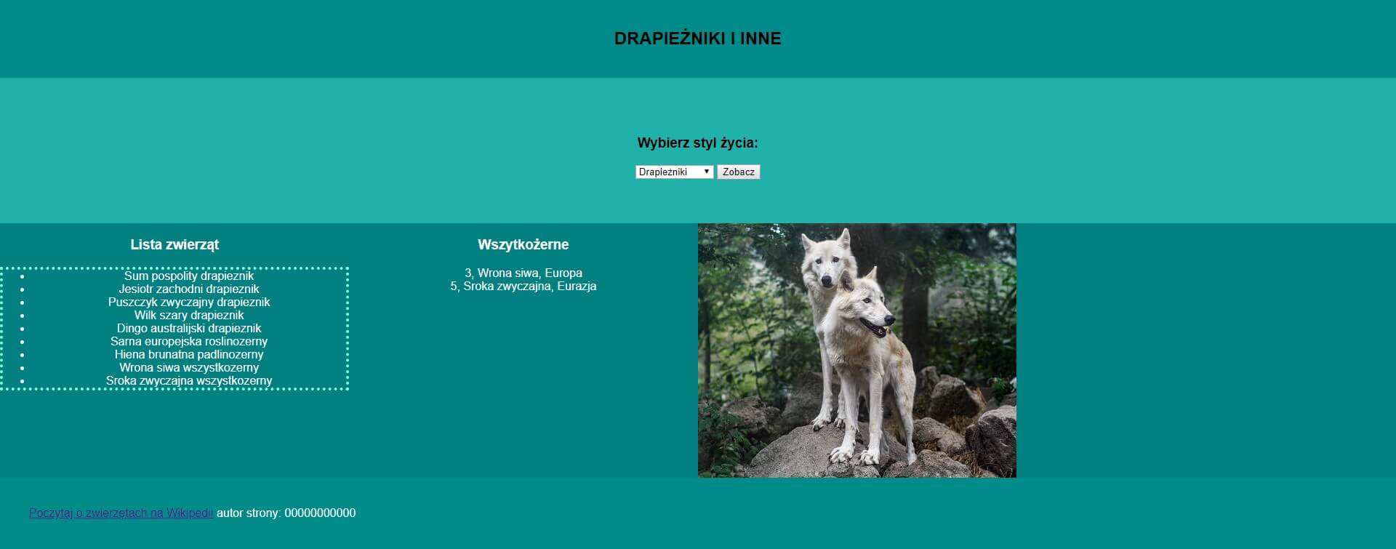

**Obraz 2. Witryna internetowa**

Cechy witryny

* Składa się ze strony o nazwie *index.php*
* Zastosowany właściwy standard kodowania polskich znaków
* Tytuł strony widoczny na karcie przeglądarki: "Odżywianie zwierząt"
* Arkusz stylów w pliku o nazwie *style4.css* prawidłowo połaczony z kodem strony
* Podział strony na bloki: na górze baner, poniżęj blok formularz, poniżej trzy bloki głowne: lewy, środkowy i prawy, na dole stopki. Podział zrealizowanu za pomocą znaczników sekcji,tak aby po uruchomieniu w przeglądarce wygląd układu bloków był zgodny z obrazem 2
* Zawartość banera:
  1. Nagłowek drugiego stopnia "DRAPIEŻNIKI I INNE"
* Zawartośc bloku formularza:
  1. Nagłowek trzewciego stopnia o treści "Wybierz styl życia:"
  2. Formularz wysyłający dane metodą POST z elementami: - Pole listy rozwijalnej z elementami: "Drapieżniki", "Roślinożerne", "Padlinożerne", "Wszytkożerne". Z listy można wybrać tylko jeden element - Przycisk wysyłający dane o nazwie "Zobacz"
* Zawartość bloku głównego-lewego:
  1. Nagłowek trzeciego stopnia o treści "Lista zwierząt"
  2. Efekt wykonania skryptu nr 1
* Zawartość bloku głownego-środkowego:
  1. Efekt wykonania skryptu nr 2
* Zawartość bloku głównego-prawego:
  1. obraz *drapieznik.jpg* z wypakowanego archiwum z tekstem alternatywnym "Wilki"
* Zawartość stopki:
  1. Odnośnik o treści "Poczytaj o zwierzętach na Wikipedii" prowadzący do strony "pl.wikipedia.org" odnośnik otwiera stronę w osobnym oknie
  2. Napis o treści "autor strony:" dalej wstawiony numer PESEL zdającego

Styl css witryny internetowej

Cechy formatowania CSS działające na stronie

* Domyślne dla całej strony: krój czcionki Helvetica
* Dla bloku banera: koor tła DarkCyan, biały kolor czcionki, wyrównanie tekstu do środka, marginesy wewnętrzne 20px
* Dla bloku formularza: kolor tła LightSeaGreen, wyrównanie tekstu do środka, marginesy wewnętrzne 60px
* Wspólne dla bloku głownego lewego oraz środkowego: kolor tła Teal, biały kolor czcionki, wyrównanie tekstu do środka, wysokość 350px, szerokość 25%
* Dla bloku głównego-prawego: kolor tła Teal, wysokość 350 px, szerokość 50%
* Dla stopki: kolor tła DarkCyan, biały kolor czcionki, marginesy wewnętrzne 40px
* Dla listy punktowej: obramowanie 4px linią kropkowaną w kolorze RGB: 127,255,212

Skrypt połączenia z bazą

Wymagania dotyczące skryptów:

* Napisany w języku PHP
* Skrypt łączy się z serwerem bazodanowym na localhost, użytkownik **root** bez hasła, baza danych o nazwie *baza*
* Na końcu działania skrypt zamyka połączonie z serwerem bazodanowym
* Działanie skryptu nr1:
  1. Skrypt wysyła do bazy zapytanie numer 2
  2. Tworzy listę punktową, w której w kolejnych elementach wypisywane są rekordy w formacie: "[gatunek] -> [rodzaj odżywiania]"
* Działanie skryptu nr 2:
  1. Skrypt pobiera wybór z listy rozwijalnej
  2. W zależności od wartości wypisuje w nagłowku trzeciego stopnia: dla wartości 1- "Drapieżnik", 2-"Roślonożerne", 3-"Padlinożerne", 4-"Wszystkożerne"
  3. Wysyła do bazy zmodyfikowane zapytanie nr 1 w ten sposób, że w sekcji warunku sprawdzany rodzaj odżywiania jest zgodny z wyborem w liście rozwijanej w formularzu. Jeśli wybrano w liście "drapieżniki", to zapytanie dotyczy drapieżników itd.
  4. Wartości zwrócone zapytaniem są wypisywane w osobnych wierszach, w formacie "[id].[gatunek],[wystepowanie]"

**W tabeli 1 podano wybór funkcji PHP do obsługi bazy danych**

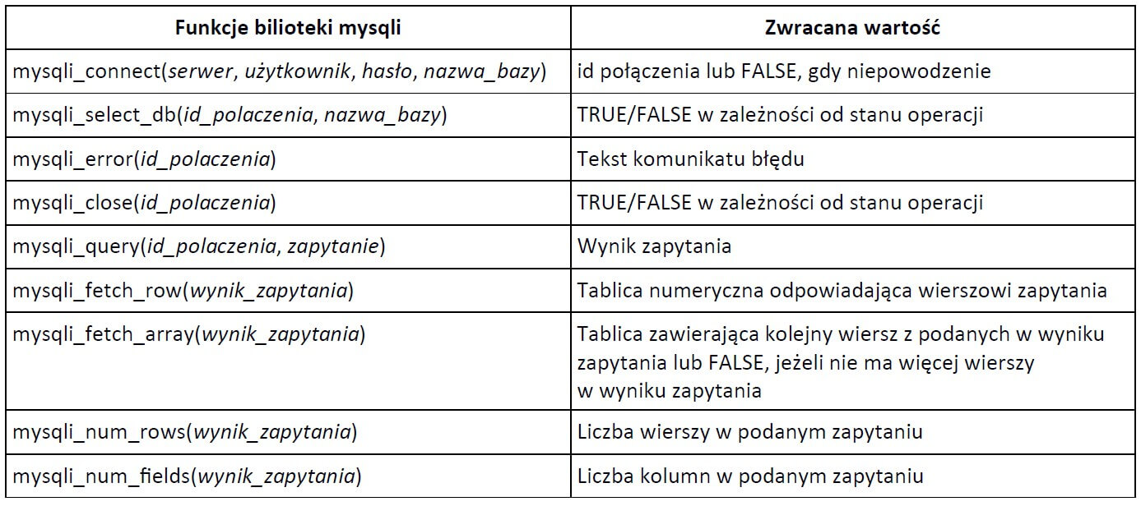

**Tabela 1. Wybór funkcji języka PHP do obsługi bazy MySQL i MariaDB**

**UWAGA:** *po zakończeniu pracu utwórz plik tekstowy o nazwie przegladarka.txt. Zapisz w nim nazwe przegladarki interetowej, w ktorej weryfikowałeś poprawność działania witryny. Umieść go w folderze z numerem PESEL*

*Nagraj płytę z rezultatami pracy. W folderze z numerem PESEL powinny znajdować się pliki: drapieżnik.jpg, import.png, index.php, kw1.jpg, kw2.jpg, kw3.jpg, kw4.jpg, kwerendy.txt, przegladarka.txt, styl.css, ewentualnie inne przygotowane pliki. Po nagraniu płyty sprawdź poprawność jje odczytu. Opisz płytę swoim numerem PESEL i pozostaw zapakowaną w pudełku na stanowiski wraz z arkuszem egzaminacyjnym*

**Czas przeznaczony na wykonanie zadania wynosi 150 minut.**

**Ocenie będzie podlegać 5 rezultatów:**

* operacje na bazie danych,
* zawartość witryny internetowej
* działanie witryny internetowej,
* styl CSS witryny internetowej,
* skrypt połączenia z bazą.